Os Três Príncipes de Serendip
“O acaso só favorece a mente preparada” - Louis Pasteur
Há muito tempo atrás, no país de Serendip, havia um rei grande e poderoso de nome Giaffer. O rei tinha três filhos e a eles dedicava todo o seu amor. Por ser um bom pai, ele se preocupava muito com a educação, decidindo que deveria deixar a eles não apenas um grande poder, mas também virtudes imprescindíveis aos príncipes. Assim, o rei Giaffer procura os melhores tutores possíveis para seus filhos, aos quais confia a formação, recomendando que deveriam ser ensinados de maneira que pudessem ser reconhecidos por sua boa reputação. Desse modo, quando os mestres consideraram que os príncipes estavam suficientemente educados, tanto nas artes quanto nas ciências, relataram ao rei. Porém, o rei ainda tinha dúvidas acerca da formação e reúne-os, declarando a eles, numa simulação, que iria se retirar do reinado para seguir uma vida contemplativa deixando a eles o encargo. Cada um deles, polidamente, declinou do convite, afirmando, de uma forma ou de outra, que somente o pai tinha sabedoria superior e aptidão para governar. O rei fica satisfeito momentaneamente, mas em seu íntimo ainda pairava a dúvida se não teriam recebido apenas uma educação privilegiada, sob sua proteção. Resolve então fingir ficar com raiva deles pela recusa ao trono e envia-os em viagem, para distante de suas terras.
Aconteceu que, mal haviam chegado ao exterior, resolvem descobrir pistas para identificar com precisão um camelo que jamais haviam visto. Concluem, então, que o camelo é coxo, cego de um olho, sem um dos dentes, transportando uma mulher grávida, e carregando mel de um lado e manteiga do outro. Quando, depois, encontraram um comerciante que procurava um , relataram as suas observações. O comerciante, pasmado, acusa-os de terem roubado o camelo e leva os três príncipes diante do Imperador Bahram, exigindo punição. Os três princípes negam qualquer crime, ao que Bahram indaga como poderiam ter sido capazes de descrever com tanta precisão um camelo, sem nunca o terem visto. Mas, a partir das respostas, baseadas em evidências somadas em pequenas pistas, dadas pelos três príncipes, percebe a inteligência dos herdeiros de Serendip na identificação do camelo.
Os princípes disseram que, como a grama havia sido comida pelo lado da estrada onde estava menos verde, haviam deduzido que o camelo era cego do outro lado. Também falaram que, como havia pedaços de grama semi-mastigados na estrada, do tamanho de um dente de camelo, eles haviam deduzido que haviam caído através do espaço deixado por dente perdido na boca do camelo. Ainda, que como as faixas de marcas na estrada deixavam as impressões em apenas três metros, o quarto estava sendo arrastado, pelo que indicava o animal ser coxo. A questão da carga, para os três príncipes, tinha sido muito simples, posto que haviam formigas de um lado indicando que tinham sido atraídas pelo mel, de um lado da estrada, e o outro lado apresentava manteiga derretida derrramada. Quanto ao transporte da mulher, um dos príncipes disse: "Imaginei que o camelo transportava uma mulher, porque havia notado, próximo à trilha, onde o animal deixara marcas de ajoelhar-se, o rastro visível de pés, claramente femininos, onde tinha resquícios de urina humana que, pelo seu próprio odor, denotava ter sido deixados por uma mulher que tinha mantido relações sexuais há algum tempo. Um outro príncipe, esclareceu que concluíram a gravidez da mulher, pois próximo às marcas dos pés, haviam marcas de mãos femininas, denotando que ela havia se apoiado com as mãos para urinar o que configurava o peso da gravidez. No momento que terminavam o relato ao Imperador, adentrou à corte, um viajante que discorreu ter encontrado o camelo vagando pelo deserto e que o havia reconduzido ao dono, bem como sua carga e transporte.
O Imperador Bahram, além de, evidentemente, poupar as vidas do três príncipes, os encheu de ricas recompensas e os elegeu conselheiros do Império.
Esse conto, baseado na descrição da vida do Imperador Persa Bahram V, que governou o Império Sassânida (420-440), relatada em poesia épica, em mescla natural de fatos históricos, e lendas folclóricas da região, contada através de centenas de anos na tradição oral de muitas culturas (inclusive uma versão no Talmud, Sanhedrin - cf. fol. 104, col. 2. 2.) , apareceu publicada, inicialmente que se tenha conhecimento, nos escritos de Firdausi Shahnamed em 1010, em seguida nos escritos de Nizami Haft Paikar de 1197 e numa adaptação presente nos escritos de Khusrau Hasht Bihisht de 1302. Essa publicação de Bihist, aparece citada nos escritos do poeta persa Amir Khusrow (Ab'ul Hasan Yamīn al-Dīn Khusrow, 1253-1325), numa versão em Ghazal (forma poética persa). No Ocidente, a primeira publicação que se tem notícia é "Peregrinaggio di tre figluoli del re di Serendippo", feita por Michele Tramezzino, em Veneza, 1557, que informou ter registrado a história a partir do relato de Chistophero Armeno, que havia traduzido do persa para o italiano o "Livro Um de Amir Khusrow". Surgirá, depois, em língua francesa, no livro de De Mailly, datado de 1719 e impresso em Amsterdam em 1721. Daí, irá ter grande repercussão numa famosa carta de Horace Walpole (IV conde de Orford, 1717-1797, muito conhecido por ter escrito a célebre novela 'O castelo de Otranto') a seu amigo Mann, datada de 28 de janeiro de 1754, publicada nas conhecidas (em língua inglesa) e republicadas diversas vezes "Letters of Horace Walpole" (diversas edições e impressões desde 1757 - Strawberry Hill).
A influência na língua inglesa dessa publicação de Walpole foi tão grande que gerou a palavra inglesa 'Serendipity' (a propensity for making fortunate discoveries while looking for something unrelated - qualquer coisa como (em português) 'descobertas afortunadas feitas, aparentemente, por acaso'). Essa palavra inglesa é relatada como 'uma das dez palavras mais difíceis de se traduzir para outras línguas' (cf. "Words hardest to translate" - Global Oneness - British translation company) e, no entanto a palavra mais importada para outras línguas devido ao uso em Sociologia.
Na língua portuguesa, é ainda um neologismo, sendo ortografada como 'serendipidade', 'serendipismo', 'serendiptismo' ou, ainda, como cópia da grafia espanhola, 'serendipitia'.
Além desse emaranhado histórico, folclórico, poético, sociológico (multicultural mesmo), há que se destacar que 'Serendip', ou 'Serendib' é como os antigos árabes denominavam o Sri Lanka (Ceilão), conhecido como Taprobana na Antiguidade.
Desse modo, como 'alface' e 'alfaite', por exemplo, são palavras portuguesas importadas do árabe, e 'tempurá' e 'karuta', num outro exemplo, são palavras da língua japonesa importadas do português, na multiculturalidade, que é um processo antigo, talvez 'serendipitia' seja um dos maiores exemplos atuais.
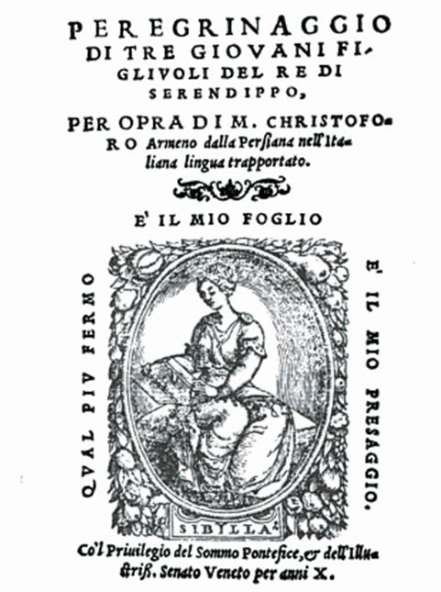
Joseph Shafan
Enviado por Joseph Shafan em 27/08/2010
Reeditado em 27/08/2010
Código do texto: T2461955
Classificação de conteúdo: seguro

